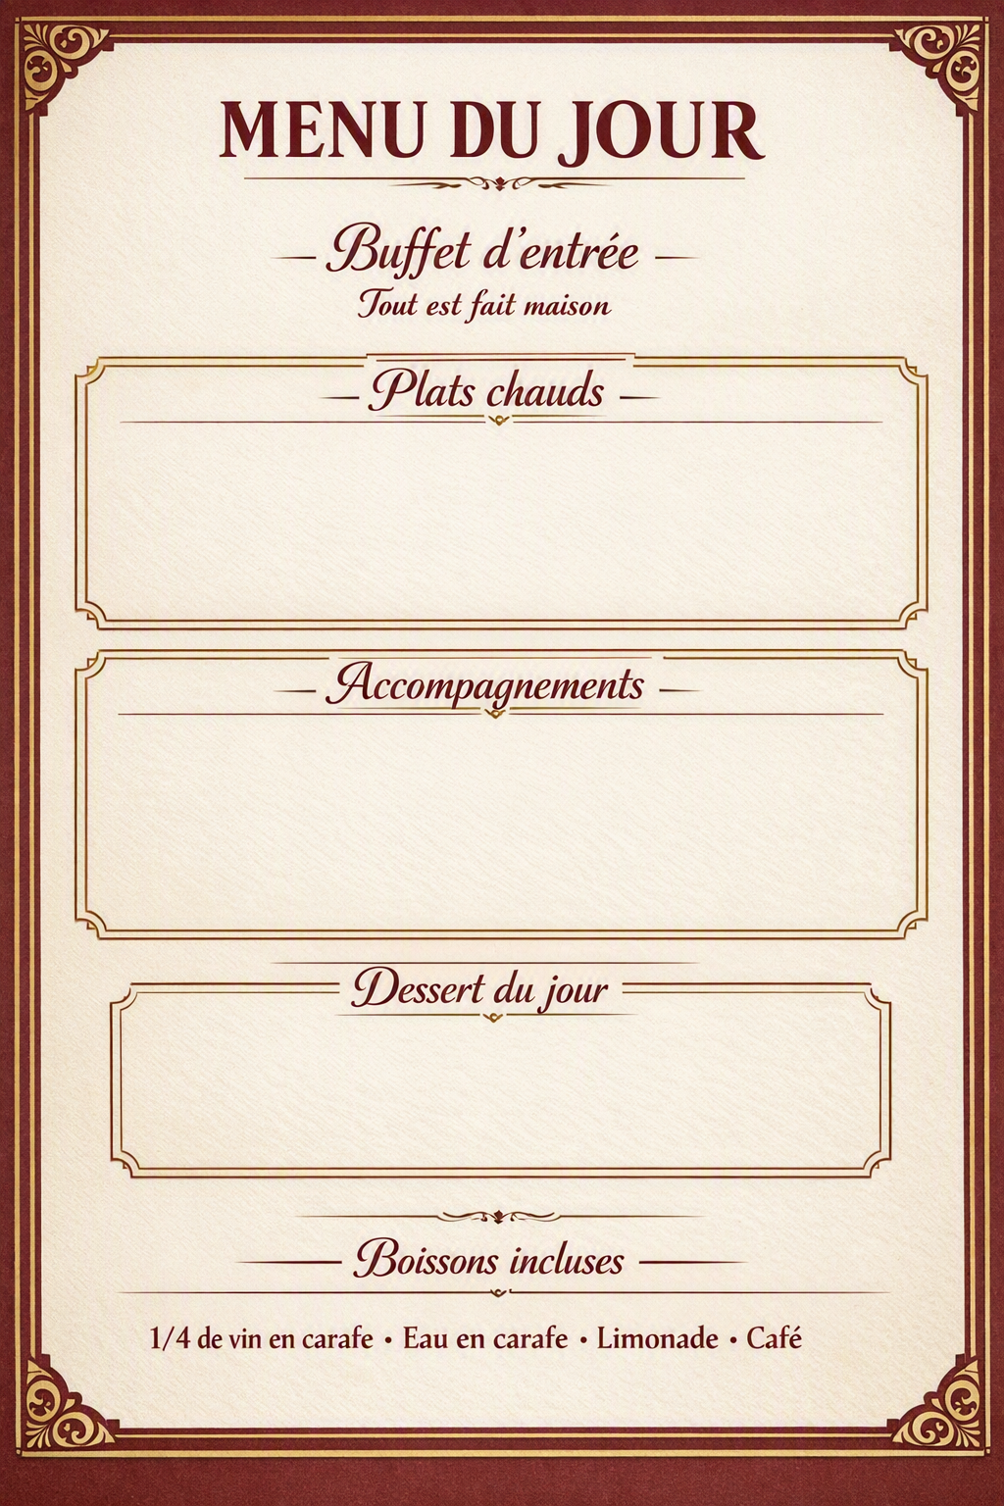

Banofee
Cotes de porc charcutière
Langue de bœuf
Boudin aux pommes
Cassolette de poisson
Riz
Frites
Poêlé de légumes
Ecrasé de pommes de terre

